附件1
大会提供对接服务简要

一、所有参展企业享有以下大会提供服务
1.根据参展单位申请及大会会务安排提供路演机会，按不同行业分不同时段进行现场路演，并推荐参与创交会路演大赛，为优秀项目赢得更多的关注与机遇。
2.推荐参与“工业互联网领先品牌TOP10”“最具投资价值成果”“技术创新成长企业”等各类同期创新创业评选，提供更多的曝光机会，营造良好的品牌效应。
3.成为大会参展商即可免费获得企业专属展示页面（含企业LOGO、简介、视频、产品/项目详情介绍等），同时为参展商搭建与专业观众在线商务洽谈系统，实现“云对接”、“云洽谈”、“云签约”等功能。
4.所有在线参展商可通过展商服务中心进行自主展位维护、产品更新、营销发布、对接洽谈及数据汇总等；提供宣传推广服务、人才招聘绿色通道、融资对接服务等，为参展商高效智能挖掘潜在客户。
5.建设全方位、全链条的科技成果转化服务平台，推荐优秀科创项目进入IDG孵化器，提供不限于市场拓展、宣传推广、投融资对接、创业培训等专业化的指导与帮助，获得与IDG孵化器在孵企业资源共享、对接，以及更多资本的关注，为优秀的创新成果、创业团队赋能。
6.推荐进入创交会成果转化基地，享有基地常态化的项目转化对接服务工作,全年逾100场日常成果转化对接路演活动提供选择参与，推动地方成果落地迈向全国的步伐，促进更多创新创业成果在全国各地落地转化。
7.通过成果交易服务平台为参展项目提供线上线下常态化的对接推介咨询，为创新创业者提供后续对接转化的全年跟踪及宣传服务。
8.大会媒体中心展示征集单位新闻信息，供大会合作的300多家海内外记者参阅，强化项目成果输出，树立品牌形象。
9.各征集单位项目信息刊登于大会会刊，会刊将发放至大会参展商、专业采购商、知名媒体、投融资机构等，促进项目宣传及对接信息公布；组团单位可获得会刊广告1-2P，以展示组团单位在创新创业领域的相关政策或工作成效。
二、组团单位额外享有以下大会提供服务
1.推荐参与“优秀组织单位”等各类同期创新创业评选。
2.获得大会优秀项目预热宣传及新闻采访安排，展示组团单位在创新创业领域的相关政策或成果转化工作成效，以及所组织的参展商的品牌研发实力或科技成果转化能力。
3.大会新闻中心展示组团单位新闻信息，供大会合作的300多家海内外记者参阅，强化项目成果宣传输出及对接信息公布，树立品牌形象。

附件2

网站申报操作指南

一、注册并登录（注：网站申报仅针对独立参展项目，组团参展将按承办合同和方案执行）
1.进入中国创新创业成果交易会网站：https://www.chinaief.cn，首页点击“参展报名”图标进入报名页面。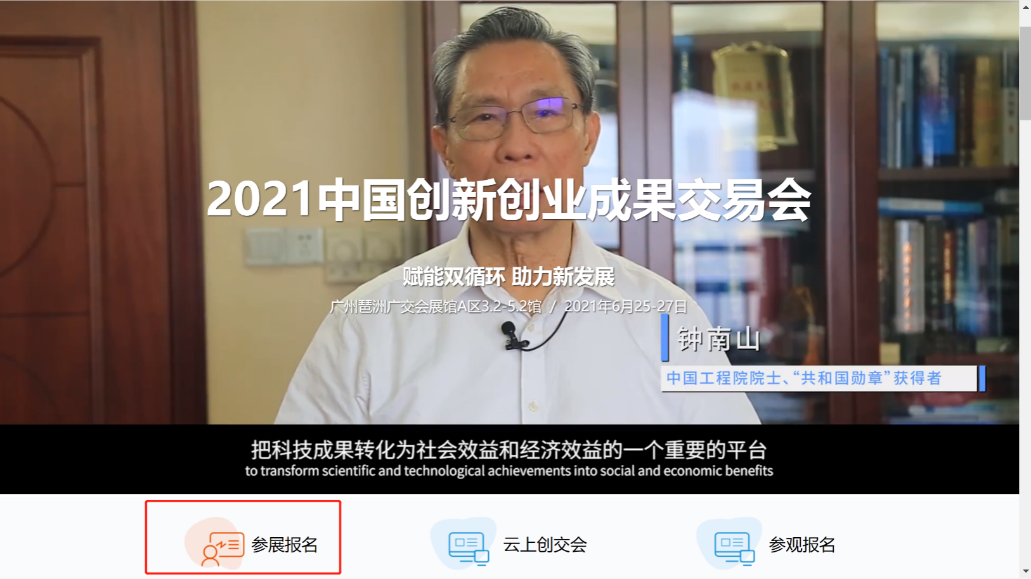
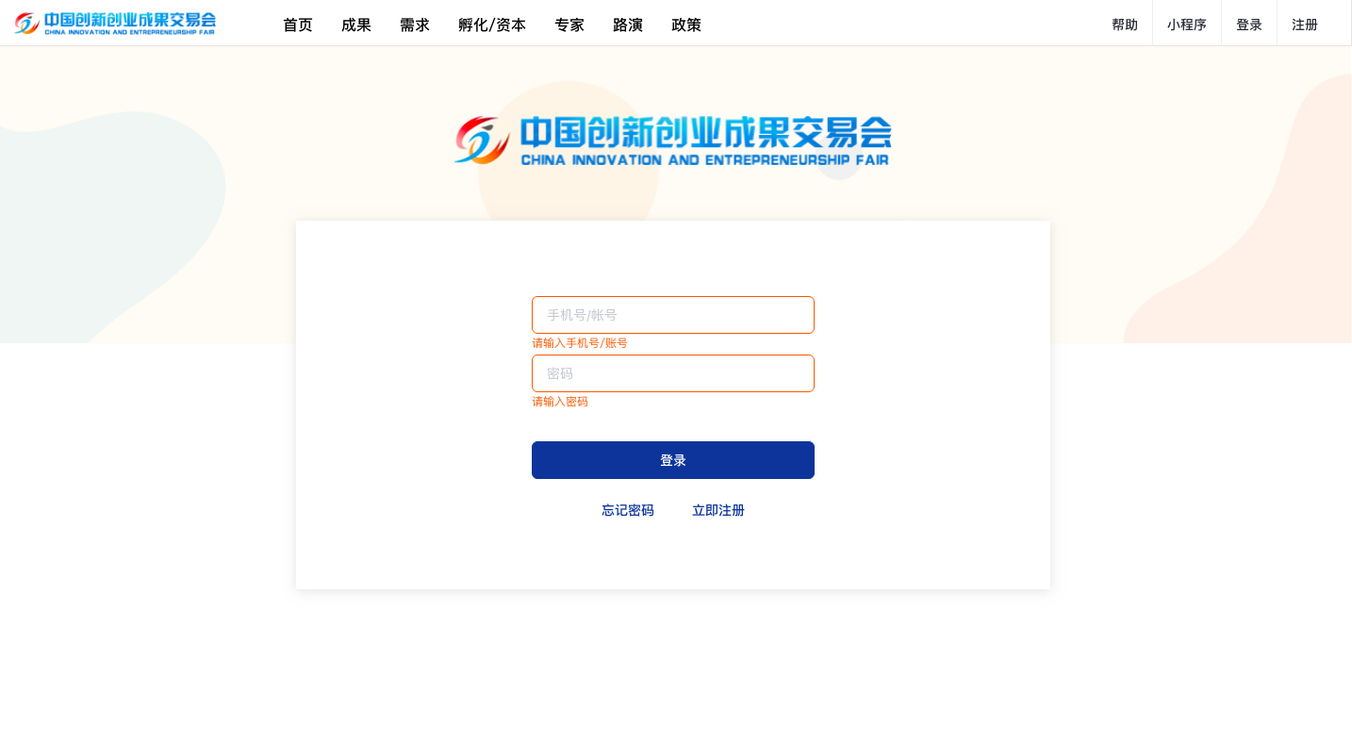
- 若已有平台账号，请直接登录平台并进行参展成果填报。

3.若没有平台账号，请点击“注册”，并按照表单提示填写相关信息注册成功后，返回账号登陆页面并登录本平台。
注：若参展单位/项目属于组团，请务必在注册页面“所属组团”中规范填写组团单位全称；若为独立项目参展，则无需填写所属组团。

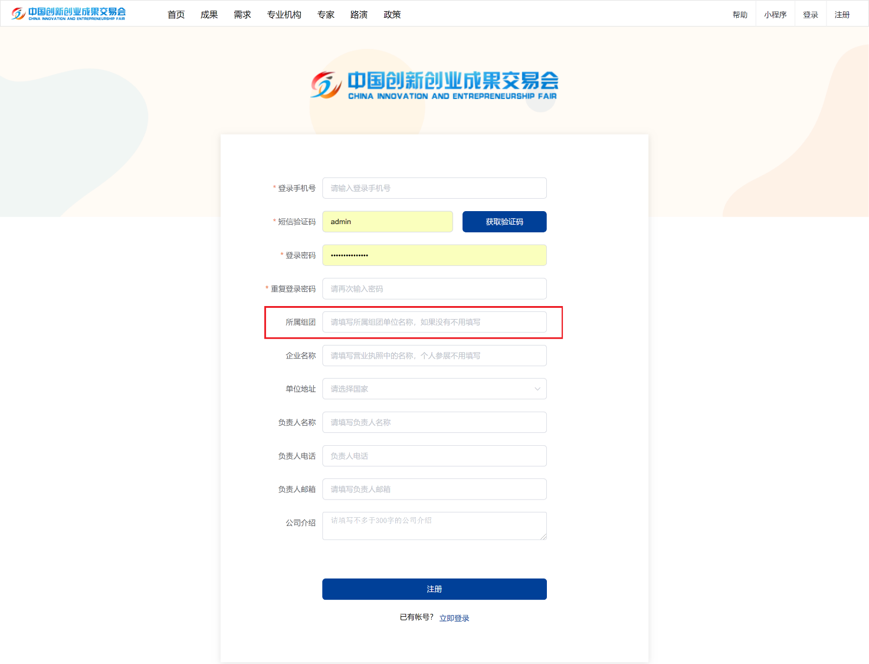

二、参展成果填报
1.登录后，直接进入参展项目填报界面如下，用户可以填报参展项目基本信息并上传附件资料，然后点击“提交”：
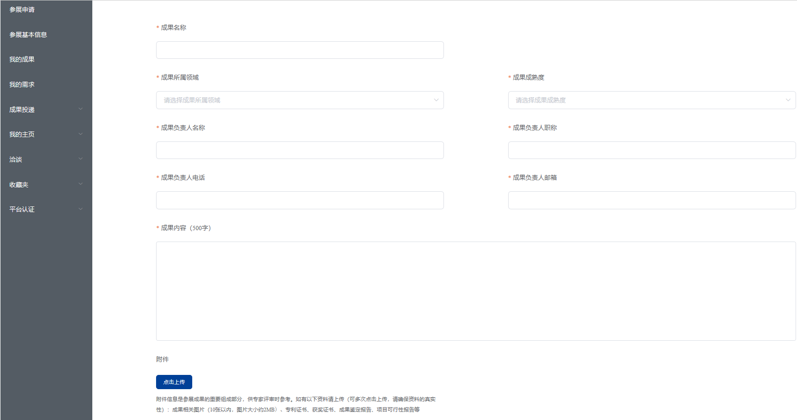

2.保存后进入待提交状态，这时项目处于“待初审”状态，可以修改项目信息和更改附件；若点击右上角“新增”则进入上一步填报界面。

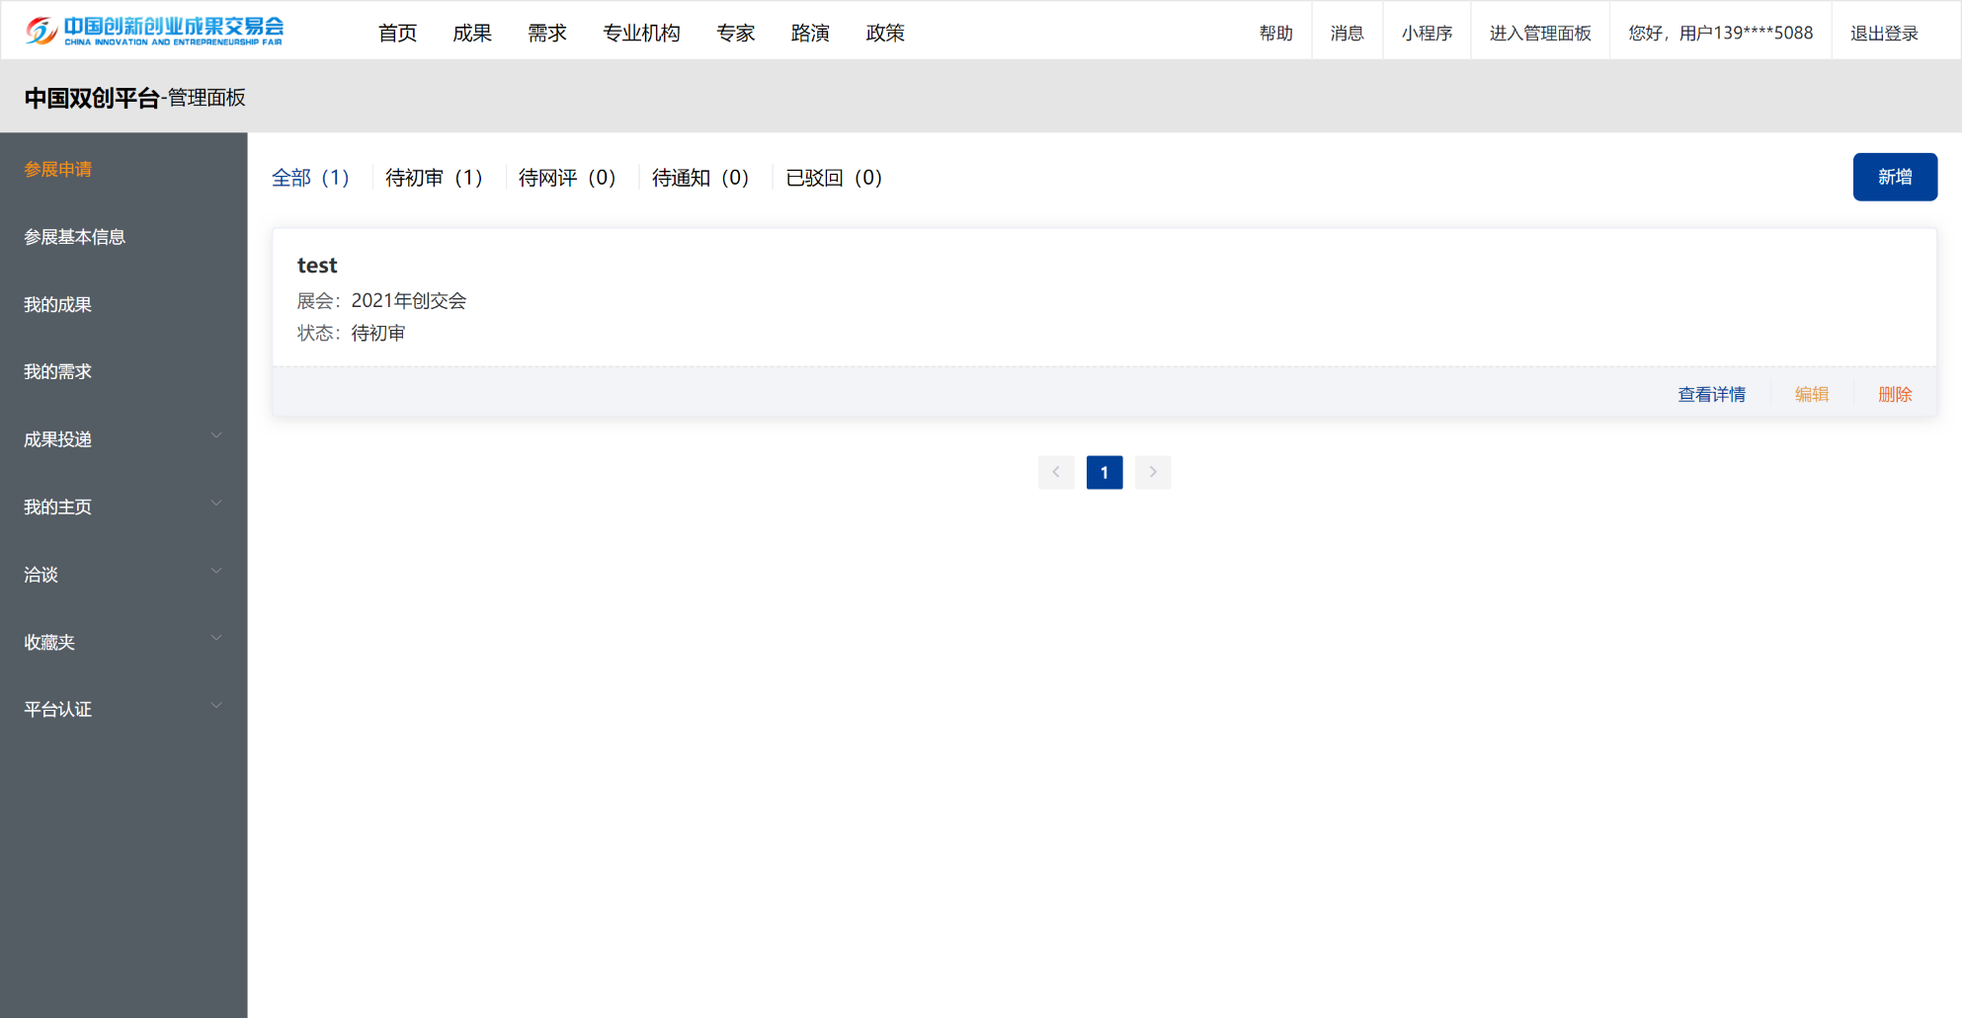

3.若成果填报后已保存或已提交，再次登陆系统后，需先点击右上角“进入管理面版”，即可对已填报成果项目继续进行操作：
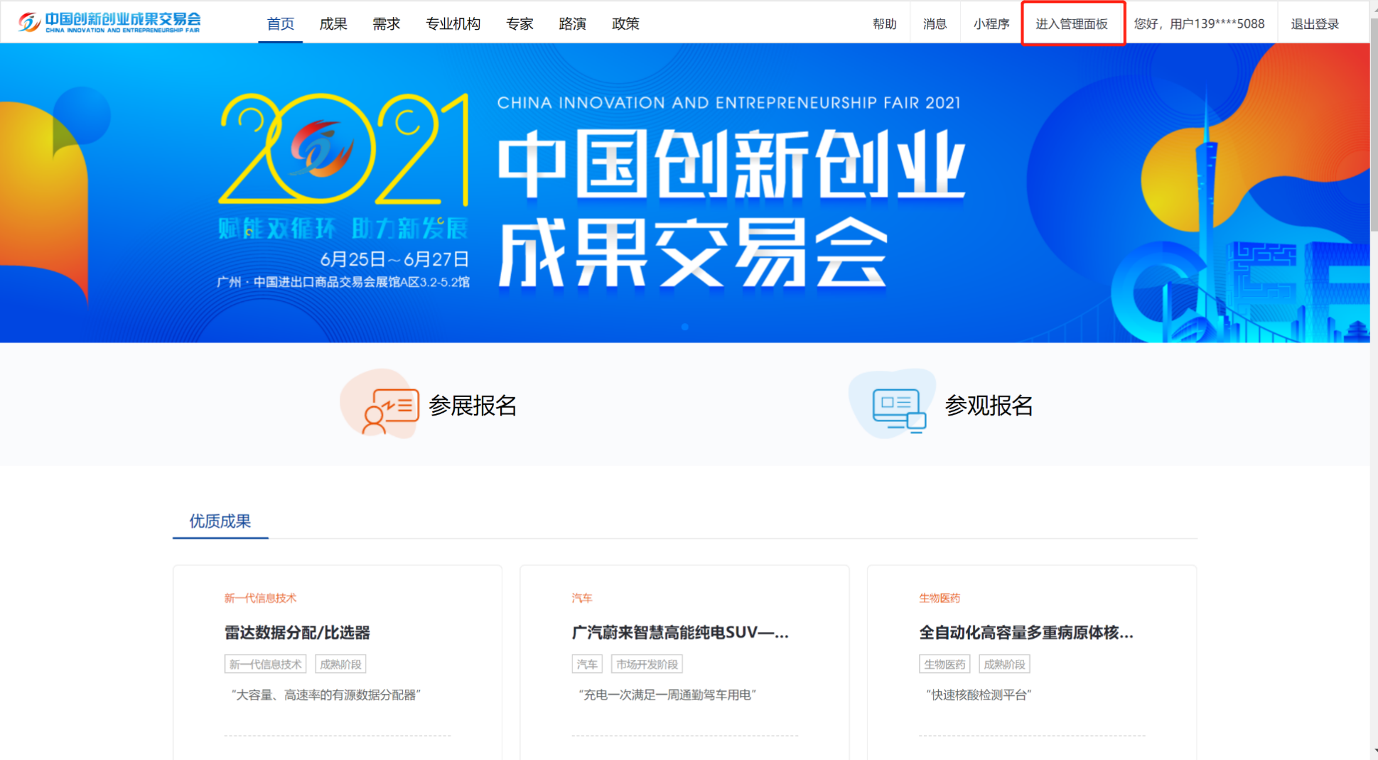

三、提交参展成果
1.点击“提交”后，即完成参展申请的填报。参展成果处于“待初审”状态。在此状态下，可以选择删除或者重新编辑（若超过申报截止时间则不能
修改）。
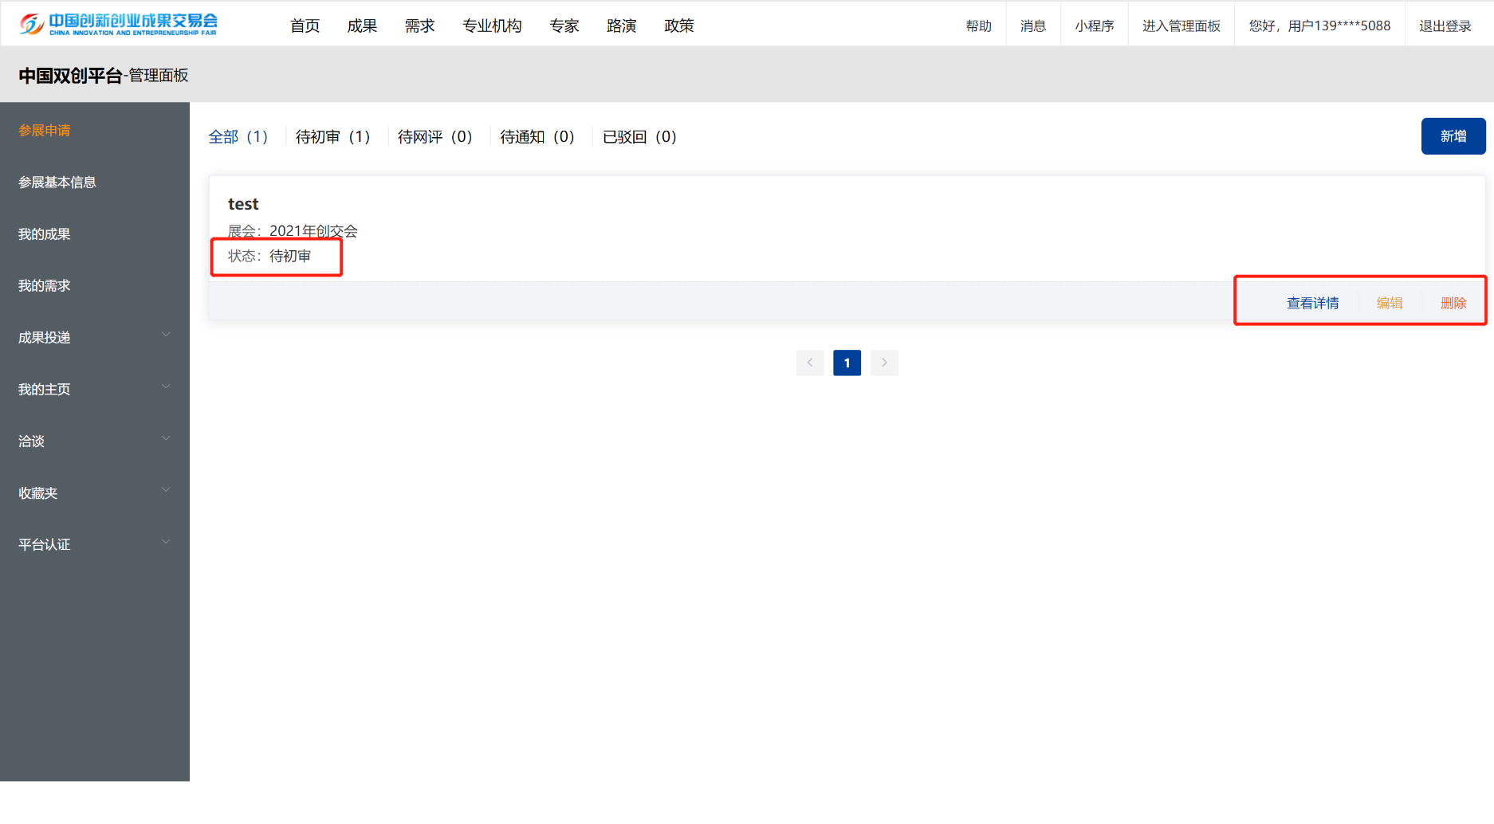

2.通过初审的参展成果可以在“待通知”里面查看：

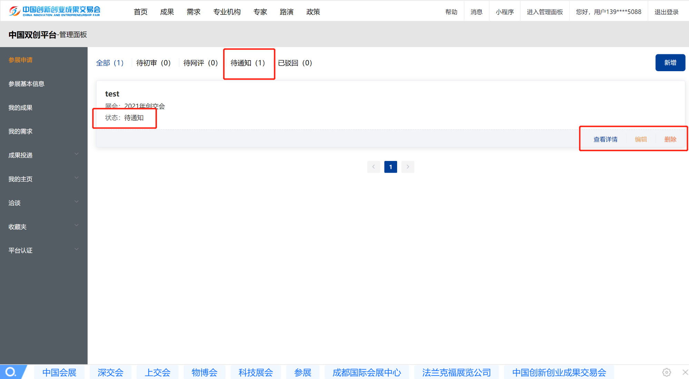

四、入选参展项目二次提交资料
参展申请的填报完成、审核通过后，参展成果会在“待通知”专栏里面展示，创交会办公室将按规定组织进行审核，审核通过后会逐一通知，若审核未通过，则参展成果会在“已驳回”专栏。

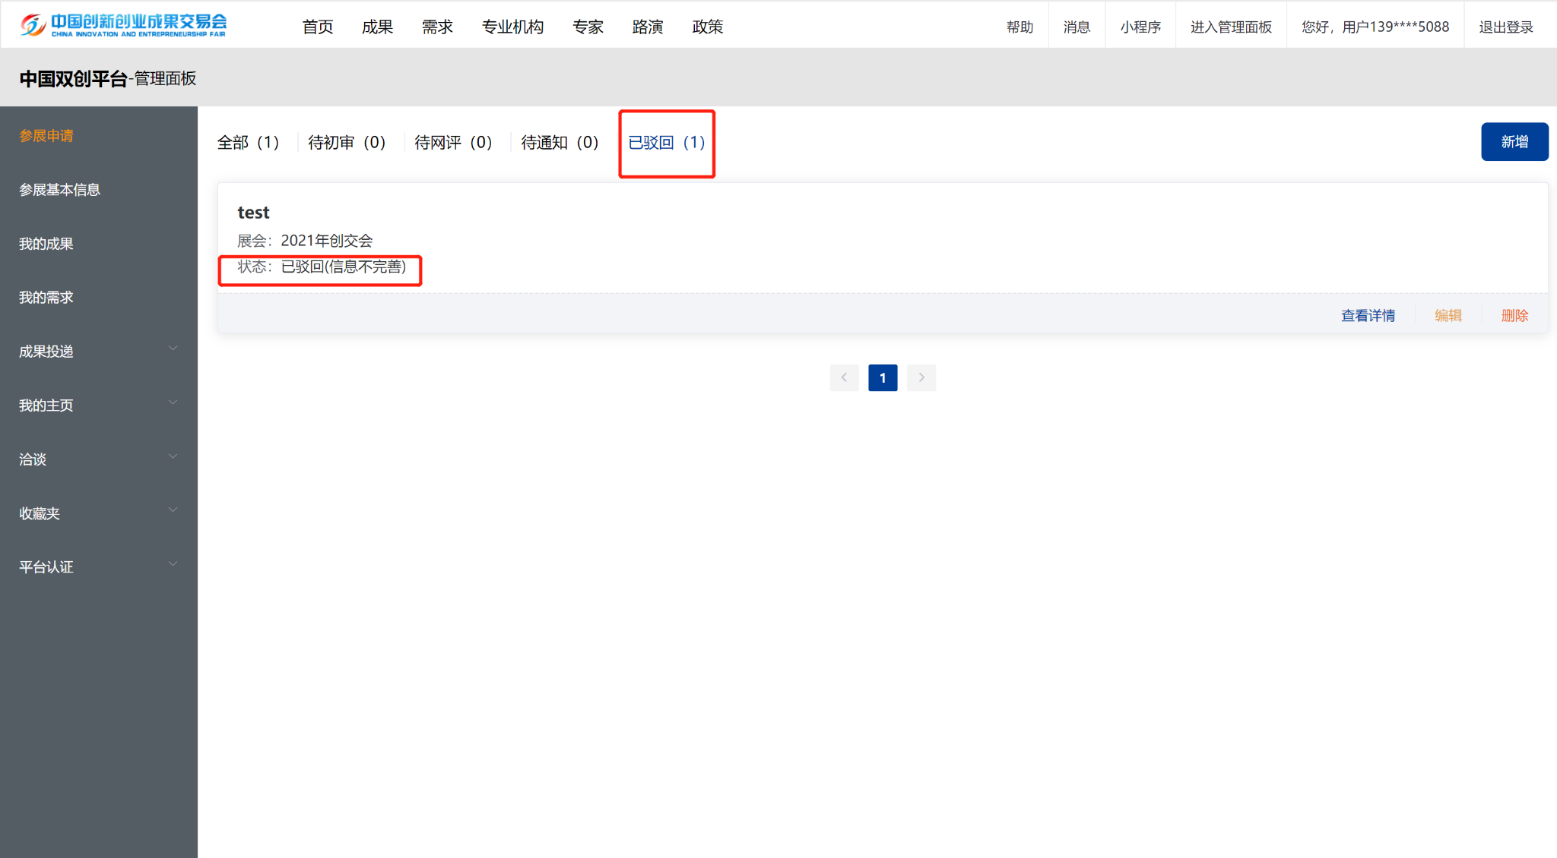
附件3
2021创交会组团参展申报表
单位全称 | （盖章）
单位地址
负责人姓名 |  | 联络人姓名
职称/职务 |  | 职称/职务
电话 |  | 电话
手机 |  | 手机
电子邮件 |  | 电子邮件
单位简介
（300字以内）
单位类型 | □全国学会 □高等院校 □科研院所 □国有企业 □民营企业 □外资企业 □地方科协 □政府部门 □创业园/孵化器 □其它
组团参展名称
配套活动（如有则填写）
附上实施方案 | 实施方案可以仅含组团参展，也可包含组团单位开展的相关配套活动。

2021创交会组团参展实施方案
（参考提纲）

- 组团名称

- 组织单位

- 参展内容策划
内容可以仅含组团参展，也可包含组团单位开展的相关配套活动。如面向哪些行业领域、拟组织哪些项目、成果来源单位、参展及活动规模、嘉宾出席情况等。

- 工作进度安排

- 主要工作人员

- 绩效目标及其它
如参展项目数、受众人数、项目推介效果、对接转化情况等。

申报单位：（盖章）
2021年 月 日
附件4

2021创交会专项活动申报表
单位全称 | （盖章）
单位地址
负责人姓名 |  | 联络人姓名
职称/职务 |  | 职称/职务
电话 |  | 电话
手机 |  | 手机
电子邮件 |  | 电子邮件
单位简介
（300字以内）
单位类型 | □全国学会 □高等院校 □科研院所 □国有企业 □民营企业 □外资企业 □地方科协 □政府部门 □创业园/孵化器 □其它
承办活动名称
附上实施方案 | 拟申报开展的2021创交会专项活动实施方案。

2021创交会专项活动实施方案
（参考提纲）
- 活动名称

- 组织单位

- 活动内容策划
包含活动日程安排、活动规模、演讲嘉宾、与会嘉宾、内容主题等。

- 工作进度安排

- 主要工作人员

- 绩效目标及其它
如发动观众参会、推广渠道、受众人数、参与嘉宾情况、传播效果、对接转化情况等。

申报单位：（盖章）
2021年 月 日

